https://doi.org/10.1590/1678-460x202148237

Indicador de evolução da competência leitora na educação especial: uma proposta de indicador educacional
Reading competence evolution indicator in special education: a proposal for an educational indicator

Edlaine Souza Pereira ¹
Luciana Mendonça Alves ²
Vanessa de Oliveira Martins-Reis ³
Leticia Correa Celeste ⁴

Resumo
Introdução: a fluência de leitura é uma medida capaz de avaliar de forma objetiva o desempenho de escolares em leitura oral. Objetivo: avaliar a utilização da fluência de leitura como um indicador de competência leitora a ser utilizado na educação inclusiva. Métodos: participaram do estudo 121 escolares do 3° ao 5° ano do ensino fundamental, destes 31 escolares do público-alvo da educação especial compuseram o grupo de interesse e 90 escolares compuseram o grupo controle. Foi definido um escore Z que permitiu a realização da análise individual do desempenho dos escolares e a identificação dos possíveis déficits nas tarefas de fluência de leitura e compreensão, foi aplicado o Test t de Student para comparação dos grupos. Resultados: houve variabilidade nos desempenhos apresentados por cada subgrupo do público-alvo da educação especial. Na comparação dos dois grupos, os resultados foram superiores para o GC em todas as variáveis. Conclusão: A diversidade encontrada dentro dos subgrupos do público-alvo da educação especial mostrou que a avaliação de fluência de leitura individual é essencial tanto para pesquisas quanto para a prática pedagógica.
Palavras-chave: leitura, desempenho acadêmico, compreensão, educação especial

¹ Universidade de Brasília – UnB. Brasília – Brasil. https://orcid.org/0000-0002-6914-4294. E-mail: edlainesouzap@gmail.com.
² Universidade Federal de Minas Gerais – UFMG. Minas Gerais – Brasil. https://orcid.org/0000-0002-6403-4117. E-mail: lumendoncaalves@gmail.com
³ Universidade de Brasília – UnB. Brasília – https://orcid.org/0000-0002-4254-2372. E-mail: vomartins81@gmail.com.
⁴ Universidade de Brasília – UnB. Brasília – https://orcid.org/0000-0002-2384-3989. E-mail: leticiaceleste@unb.br.

Abstract
Introduction: reading fluency is a measure capable of objectively evaluating the performance of students in oral reading. Objective: to evaluate the use of reading fluency as an indicator of reading competence to be used in inclusive education. Methods: 121 students from the 3rd to the 5th year of elementary school participated in the study. 31 of these students from the target group of special education were in the interest group and 90 students were in the control group. A Z score was defined to allow for the individual analysis of the students' performance and the identification of possible deficits in the tasks of fluency in reading and comprehension. The Student's t-test was carried out to compare the groups. Results: There was variability in the performances presented by each subgroup of the target group of special education. When comparing the two groups, the results were superior for the CG in all variables. Conclusion: The diversity found within the subgroups of the target audience of special education showed that the assessment of individual reading fluency is essential for both research and pedagogical practice.
Keywords: reading, academic performance, comprehension, special education

- Introdução

Os métodos de ensino e avaliação de escolares do público-alvo da educação especial é um tema que desperta o interesse de profissionais e pesquisadores que buscam auxiliar tais escolares durante o percurso acadêmico. Não há consenso a respeito dos métodos de avaliação utilizados na educação inclusiva (Campos et al., 2012). No entanto, pesquisas têm apontado a necessidade de avaliações educacionais mais precisas. No ensino regular a fluência de leitura tem demonstrado ser uma ferramenta importante para o acompanhamento da evolução dos escolares (Bouguebs, 2017; Celeste et al., 2018; Martins & Capellini, 2019).

Desde os anos iniciais, há uma grande preocupação com o desenvolvimento da leitura e da escrita, por se tratarem de habilidades precursoras das demais disciplinas escolares. Durante o desenvolvimento da leitura, é possível observar mudanças qualitativas e quantitativas em relação a variáveis que podem ser extraídas da leitura de palavras, frases e textos. Essas mudanças são evidenciadas pela fluência de leitura, competência capaz de expressar aspectos de velocidade de leitura, acurácia, prosódia e automaticidade (Hudson et al., 2005; Puliezi & Maluf, 2014; Celeste et al., 2018; Martins & Capellini, 2019).

Em revisão de literatura, Vaughn e Swanson (2015) apontam a necessidade de pesquisas que estudam as necessidades específicas de aprendizagem de alunos com deficiência. Isto porque é necessário garantir que resultados robustos continuem disponíveis para a comunidade educacional para melhorar o desempenho de tais, bem como dos alunos típicos. Contudo, ainda é necessária uma individualizada atenção às particularidades de cada escolar, principalmente de grupos que necessitam de intervenções mais intensivas e por um longo período de tempo, como no caso do autismo (Fuchs et al., 2014; Pyle & Vaughn, 2012).
Estudos demonstram a utilização da fluência de leitura em grupos de alunos sem queixas, comparou o desempenho de séries diferentes nas tarefas que avaliam a fluência de leitura (Ávila et al., 2009; Martins & Capellini, 2014; Celeste et al., 2018).

Atualmente, a avaliação de escolares da educação inclusiva, baseia-se em análises subjetivas e não sistematizadas. Estudos (Castro, 2007; Campos et al., 2012) revelam a carência do conhecimento de professores com relação aos métodos avaliativos que possibilitem estratégias que melhor se adequem as necessidades especiais dos alunos.

Em revisão de literatura foram encontrados estudos relacionaram os diagnósticos dos alunos do público-alvo da educação especial (PAEE) e a avaliação da fluência de leitura. Esses serão descritos abaixo.

Estudo realizado com um grupo de crianças com diagnóstico de Transtorno de Déficit da Atenção e Hiperatividade (TDAH, 41 participantes) e Grupo Controle (GC, 21 participantes) examinou o desempenho dos participantes nas tarefas de velocidade do processamento cerebral e fluência de leitura. Para tanto, os alunos com diagnóstico de TDAH, quando utilizado, não realizaram o uso de medicação no dia da avaliação. A avaliação da fluência de leitura oral foi realizada com as provas de leitura de palavras e pseudopalavras isoladas, leitura de frases e texto. Na comparação entre grupos os desempenhos nas tarefas de fluência de leitura foram significativamente superiores para o grupo controle, sendo o processamento de informações mais lento no grupo de escolares com TDAH, apontado como a principal causa para esta diferença. O estudo em questão sugeriu analisar a associação do processamento mais lento das crianças com TDAH nas tarefas de compreensão de leitura (Jacobson et al., 2011).

Apesar da relevância da pesquisa descrita acima, o foco dos pesquisadores não foi a utilização da fluência de leitura no contexto escolar. Isso porque, a ausência do uso de medicamentos prescritos pelo médico pode ter influenciado negativamente no desempenho dos alunos, o que não é condizente com a realidade diária das crianças.

Estudo similar, realizado pelos mesmos autores citados anteriormente, tendo por objetivo avaliar a velocidade de resposta e variabilidade das crianças com TDAH, comparou o desempenho de um grupo de alunos com TDAH e grupo controle (total de 67participantes, sendo 39 do GI e 28 do GC) em tarefas de fluência de leitura e tarefas de reação computadorizada simples. Como resultado, não foram encontradas diferenças estatisticamente significantes no teste de leitura de palavras, no entanto, diferenças foram evidenciadas nas provas de leitura de frases, pseudopalavras e textos. O estudo concluiu que a variabilidade no tempo de reação associado a respostas mais lentas, podem estar implicadas em um pior desempenho acadêmico de alunos com diagnóstico de TDAH (Jacobson et al., 2013).

Com o objetivo de avaliar a decodificação na leitura e a compreensão, uma pesquisa envolveu 384 crianças com diagnósticos de Transtorno Global do Desenvolvimento (TGD) e um grupo de comparação com 100 crianças com diagnóstico de dislexia, utilizou nove medidas padronizadas na avaliação da compreensão e decodificação. Os resultados demonstraram que especificamente no grupo de participantes com TGD os resultados de decodificação não tiveram relação com a compreensão de leitura. Isso porque esses alunos apresentam desempenho bem inferiores nas tarefas de compreensão. No grupo de participantes com dislexia, ocorreu o oposto, no qual o desempenho foi superior nas tarefas de compreensão, comparado ao grupo de alunos com TGD (Huemer & Mann, 2010). Desse modo, seria necessária a avaliação de quão defasada está a compreensão dos alunos com diagnóstico de TGD. Isto poderia ser realizado por meio da análise de compressão de questões literais e inferenciais, que permitem verificar o nível de abstração que demanda o texto.

O desempenho em fluência de leitura em alunos com Transtorno do Processamento Auditivo (TPA) não é um assunto que tem sido muito estudado. Contudo, um estudo realizado por Sharma et al. (2006) objetivou analisar as diferenças comportamentais e eletrofisiológicas nos escolares com distúrbios de leitura e grupo, assim como identificar a presença do TPA em crianças com transtorno de leitura. Para tanto, o estudo envolveu 23 crianças com a faixa etária entre 8 e 12 anos com dificuldades de leitura e GC. Foram realizadas provas relacionadas a habilidades do processamento auditivo central. Houve correlação na leitura de palavras, pseudopalavras e medidas do processamento auditivo, que evidenciou uma associação entre a fluência de leitura e o processamento auditivo, visto que crianças com um processamento mais lento demonstraram piores resultados nas tarefas de leitura. O estudo em questão poderia ter avaliado a leitura de textos e compreensão para resultados mais abrangentes com relação a fluência de leitura.

Na busca literária não foram encontrados estudos que relacionem a fluência de leitura com o Transtorno Opositor Desafiador (TOD), Baixa Visão (BV), Altas Habilidades (AH), Deficiência Física (DF) e Deficiência Intelectual (DI).

Tomando como base a importância da avaliação do público-alvo da educação especial e a necessidade da definição de indicadores objetivos que permitam acompanhar o desempenho dos escolares, este estudo se propôs a avaliar a utilização da fluência de leitura como um indicador da evolução da competência leitora na educação especial, avaliando de forma coletiva e individual o desempenho dos alunos do público-alvo da educação especial.

2. Métodos

A presente pesquisa, faz parte de um projeto guarda-chuva intitulado como “Perfil educacional e funcional de estudantes da educação especial da região administrativa de Samambaia e construção de indicadores para o monitoramento da aprendizagem”, a pesquisa foi aprovada pelo Comitê de Ética e Pesquisa da Instituição sob parecer 2.499.005 e CAAE: 79929517.5.0000.8093. Os participantes do estudo, bem como seus pais ou responsáveis assinaram um Termo de Assentimento Livre e Esclarecido (TALE) e o Termo de Consentimento Livre e Esclarecido (TCLE), respectivamente.

Trata-se de um estudo de delineamento transversal analítico e ecológico, ou seja, o grupo interesse não foi pré-definido: as escolas foram convidadas a participar e todos os alunos com necessidades educacionais especiais cujos pais assinaram o TCLE e as crianças com TALE foram incluídos.

Foram critérios de inclusão para participação da pesquisa: estar regularmente matriculado nas escolas no momento da seleção dos participantes; ser considerado alfabetizado pelo professor alfabetizador ou de língua portuguesa. Foram critérios de inclusão especificamente para o GI: possuir um laudo que comprove a necessidade educacional especial. Foram critérios de exclusão para o GC: crianças com queixas de distúrbios da comunicação, cognição, neurológico ou psiquiátricos, sejam elas escolares, familiares ou pessoais.

Participantes

Participaram deste estudo 121 escolares do 3° ao 5° ano do ensino fundamental, sendo 52 do sexo feminino e 69 do sexo masculino, oriundos de 4 escolas de Ensino Fundamental (EF) - (anos iniciais – 1° ao 5° ano), da rede pública de ensino da região de Samambaia do Distrito Federal. Destes, 31 estudantes com necessidades educacionais especiais constituíram o grupo de interesse e 90 alunos regulares o grupo controle.

Compuseram o GI os seguintes público-alvo da educação especial: Baixa Visão (BV); Deficiência Física (DF); Deficiência Intelectual (DI); Transtorno Global do Desenvolvimento (TGD); Transtorno do Déficit de Atenção e Hiperatividade (TDAH); Transtorno do processamento auditivo (TPA); Transtorno Opositor Desafiador (TOD); Altas Habilidades. Apesar do TPA não ser descrito na PNE de Educação Especial na Perspectiva da Educação Inclusiva como público-alvo da educação especial (Ministério da Educação e Cultura, 2008) os estudantes com esse diagnóstico foram inclusos na pesquisa, pois, no Distrito Federal tal público é tratado como os diagnósticos de transtornos funcionais específicos.

Materiais

A avaliação foi realizada pela pesquisadora e graduandos do curso de Fonoaudiologia previamente treinados e consistiu na gravação da leitura em voz alta com auxílio de um notebook – Lenovo B330 com um microfone embutido e na resposta de um questionário sobre o texto.

Para avaliação da fluência de leitura foi utilizado o texto “A coisa” (Salles, 2001). Trata-se de um material validado e consiste em um texto simples, com possibilidades de modulações prosódicas e de fácil decodificação, composto por 210 palavras. O tempo médio da leitura do texto foi de aproximadamente 5 minutos. Além disso, foi utilizada a avaliação da compreensão da leitura com um questionário objetivo relacionado ao texto “A coisa” proposto por Salles (2001).

Por fim, foi utilizada uma lista de palavras e pseudopalavras composta por 88 itens cada, variadas quanto a extensão, regularidade e lexicalidade, as quais os estudantes realizaram a leitura em voz alta (Pinheiro, 2012).

Procedimentos

Seleção da escola e apresentação da pesquisa

De acordo com o Censo Escolar de 2017 a região de Samambaia possui 22 escolas classes que atendem a Educação Infantil (pré-escola) e EF (Instituto Nacional de Estudos e Pesquisas Educacionais Anísio Teixeira, 2017). Deste modo, dentre as 22 escolas, foram selecionadas aleatoriamente 5 escolas classes que foram contatadas inicialmente por ligação telefônica e posteriormente por meio de visitas e apresentação do projeto para a direção e equipe pedagógica. A técnica de amostragem foi não probabilística por conveniência. Após as visitas às escolas houve o recrutamento dos alunos considerados elegíveis para a pesquisa, conforme os critérios de inclusão e exclusão. Uma das escolas foi excluída da pesquisa por não contemplar em seu corpo discente os alunos elegíveis para compor a amostra do grupo de interesse.

Inicialmente, as escolas foram contatadas e visitadas conforme a disponibilidade de cada uma. O projeto foi apresentado em roda de conversa com os professores e foi apresentado um vídeo explicativo, criado pelas pesquisadoras, a respeito dos procedimentos que seriam aplicados durante a coleta de dados. Trata-se de um vídeo curto de 2:22 minutos que apresenta o projeto “Perfil educacional e funcional de estudantes da educação especial da região administrativa de samambaia e construção de indicadores para o monitoramento da aprendizagem” no qual está incluso a presente pesquisa. Neste momento foram indicados os escolares do público alvo da educação especial, considerados alfabetizados pelo professor de língua portuguesa. Quanto ao GC, os termos foram enviados de forma aleatória, sendo sorteados três escolares controles, para cada aluno do GI. A avaliação dos escolares ocorreu em meses diferentes do ano letivo, conforme disponibilidade dos colégios participante da pesquisa.

Recrutamento dos participantes e entrega dos termos TCLE e TALE

Foram entregues 60 TCLEs e TALEs a todos os alunos do público alvo da educação especial, considerados alfabetizados pelo professor de língua portuguesa, dos quais 31 termos foram devolvidos assinados pelos responsáveis. Para compor o grupo controle, foram entregues 260 termos, destes, 90 termos foram entregues assinados.

Avaliação

Após a entrega dos termos assinados, as avaliações foram realizadas na própria escola e no mesmo turno em que os alunos estavam matriculados. A avaliação da fluência de leitura ocorreu de forma individual: os participantes foram conduzidos a um ambiente preparado para a coleta de dados, de forma que os sujeitos tivessem o mínimo de distrações possíveis. Estavam presentes na sala de avaliação a pesquisadora principal e dois graduandos do curso de Fonoaudiologia. Inicialmente, os participantes foram orientados a ler o texto “A coisa” (Salles, 2001). A leitura foi realizada silenciosamente e, posteriormente, ocorreu a gravação da leitura em voz alta. Tanto a leitura quanto a gravação foram realizadas no computador da pesquisadora com microfone embutido.

Para avaliar a compreensão do texto lido, foi aplicado um questionário relacionado ao texto, composto por 10 questões objetivas (5 questões literais e 5 inferenciais) com 4 possíveis respostas cada. As pesquisadoras realizaram a leitura dos enunciados e itens correspondentes a cada questão, no qual o escolar deveria indicar apenas uma questão correta dentre os itens lidos. O questionário foi inserido no software LEPIC ® o qual possibilitou a marcação das respostas indicadas pelos escolares.

Para avaliar o desempenho da leitura oral de palavras (e pseudopalavras) isoladas, as crianças foram instruídas a realizar a leitura em voz alta de uma lista de 88 palavras variadas (estímulos regulares e irregulares). A mesma instrução foi dada para a leitura da lista de pseudopalavras, também composta por 88 itens. Prévia a leitura das listas, os estudantes realizaram a leitura de 5 itens de treinamento e somente após a leitura, foi iniciada a gravação da leitura de palavras e pseudopalavras.

Análise de dados

Foi realizada a obtenção das variáveis relacionadas a fluência de leitura do texto, palavras e pseudopalavras: taxa de leitura, obtida pela mensuração das palavras/pseudopalavras lidas por minuto (PPM) e acurácia obtida pela mensuração de palavras/pseudopalavras corretas por minuto.

Na avaliação da compreensão da leitura, foram considerados o total de questões respondidas corretamente e a quantidade de questões literais e inferências acertadas. Para a análise, o software LEPIC ® gerou de forma semiautomática o total de questões respondidas de forma correta. A análise qualitativa, relacionada ao desempenho nos diferentes tipos de questão (literal e inferencial) foi realizada pela pesquisadora que realizou a correção das questões com base no gabarito indicado pela autora que desenvolveu o questionário (Salles, 2001).

No caso da presente pesquisa, o cálculo da taxa e da acurácia foi realizada de forma semiautomática pelo software LEPIC® (Alves et al., 2018) no qual as pesquisadoras identificaram e marcaram as palavras lidas incorretamente no próprio software. Após essa etapa foi possível gerar os dados relacionados a taxa de leitura e acurácia de forma automática e instantânea. Os dados foram armazenados em banco de dados.

Com o intuito de avaliar o desempenho das crianças e defini-los em possíveis déficits, foi utilizado o escore Z, padronizado e individual. Para tanto foi utilizada a fórmula:

$$\frac{Z=X-\overline{X}}{dp}$$

No qual,
$X$ = escore bruto.
$\overline{X}$= média do grupo no teste.
$dp$ = desvio-padrão do grupo normativo no teste.

Como pontuação padrão do cálculo do escore Z, Schoenberg e colaboradores (2006), sugerem quatro pontos de corte como referência:

Z entre -1,0 e -1,5 desvio padrão – sugestivo de alerta para déficit.
Z $≤$ 1,5 desvios-padrão – sugestivo de déficit.
Z entre -1,6 desvio-padrão e -2,0 desvio-padrão – sugestivo de déficit moderado à severo.
Z $≤$ 2,0 desvios-padrão – sugestivo de déficit de gravidade importante.

Para avaliar o desempenho dos diferentes públicos-alvo da educação para todas as variáveis avaliadas, foram realizadas escalas baseadas no desempenho dos escolares do GI, foi levado em consideração apenas a necessidade especial do escolar.

Para comparar o desempenho dos escolares nas variáveis de Fluência de Leitura, foi aplicado o Test t de Student para duas amostras independentes na análise das questões inferências e literais de compreensão e as variáveis adotadas para o estudo de fluência de leitura.

Foi realizado o teste de suposição de normalidade Kolmogorov-Smirnov com nível de significância de 5% que demonstrou a normalidade das variáveis estudadas. Os dados foram digitados em Excel e utilizados para a estatística descritiva (média e desvio padrão) das variáveis taxa de leitura e acurácia de texto analisado pelo programa SPSS versão 22.0 para Windows.

- Resultados

Para avaliar os prováveis déficits nas tarefas de fluência leitora e compreensão, foi utilizado o escore Z com ponto de corte de $≤$ -1,5 dp. O desempenho dos escolares foi classificado como: não sugestivo de déficit, Z $≥$ -1,0 dp; sugestivo de alerta para déficit, Z entre -1,0 e -1,5 dp; sugestivo de déficit, Z $≤$1,5 dp; sugestivo de déficit moderado à severo, Z entre -1,6 e -2,0 dp e sugestivo de déficit importante Z $≤$ -2,0 dp. A Figura 1 demonstra o desempenho dos alunos, nas variáveis estudadas para a fluência de leitura de texto, palavras e pseudopalavras.

Figura 1 — Desempenho dos escolares separados por escores sugestivos de déficit nas tarefas avaliadas e desempenho individual do GI

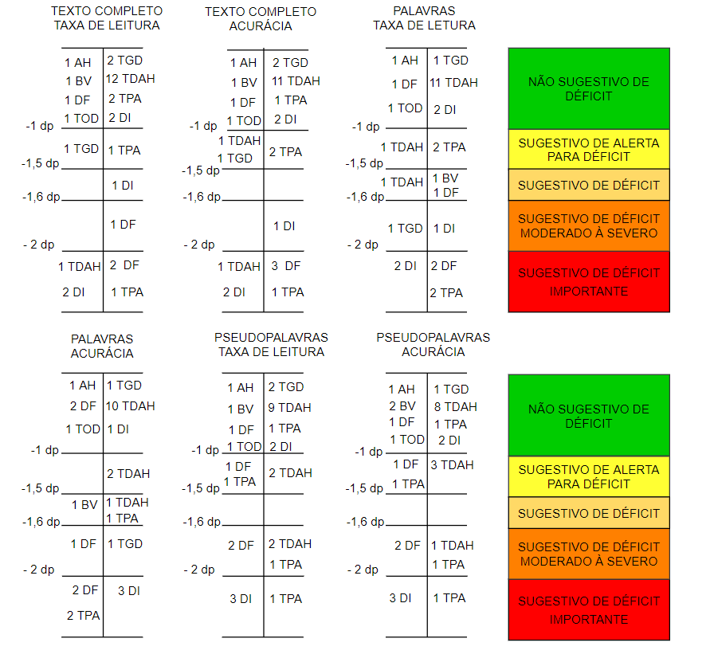Legenda: TDAH – Transtorno de Atenção e Hiperatividade; TPA – Transtorno do Processamento Auditivo; TGD – Transtorno Global do Desenvolvimento; AH – Altas Habilidades; BV – Baixa Visão; TOD – Transtorno Opositor Desafiador; DI – Deficiência Intelectual; DF – Deficiência Física.

Conforme resultado apresentado na Figura 1, o número absoluto de escolares para cada subgrupo do PAEE foram: TDAH – 13, TPA – 4, TGD – 2, AH – 1; BV – 1; TOD – 1; DI – 5; DF – 2.

Com o intuito de avaliar o desempenho individual de cada escolar avaliado, o desempenho individual de cada escolar do PAEE foi representado nos gráficos abaixo. Para tanto, nesta análise foram consideradas apenas a necessidade especial do escolar e variável avaliada. Assim como a análise em grupos, na análise individual foi utilizado o escore Z com ponto de corte de $≤$ -1,5 dp. A Figura 2 demonstra os resultados obtidos na leitura do texto completo.

Figura 2 — Desempenho individual dos escolares do público-alvo da educação especial na análise da leitura do texto.

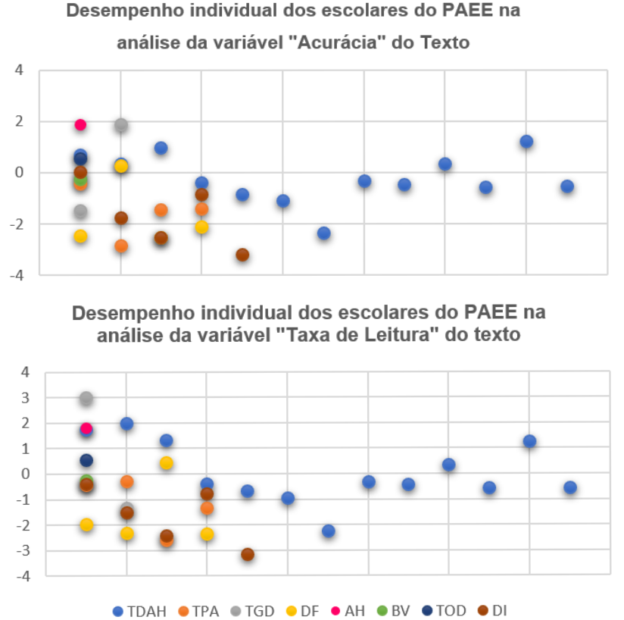
Legenda: TDAH – Transtorno de Atenção e Hiperatividade; TPA – Transtorno do Processamento Auditivo; TGD – Transtorno Global do Desenvolvimento; AH – Altas Habilidades; BV – Baixa Visão; TOD – Transtorno Opositor Desafiador; DI – Deficiência Intelectual; DF – Deficiência Física.

Tanto para a variável “Taxa de leitura” quanto para a “Acurácia” na leitura do texto o desempenho dos escolares foi variado, no qual a maior parte dos avaliados apresentou desempenho não sugestivo de déficit. A figura 3 demonstra os escores obtidos na avaliação das variáveis “Taxa de Leitura” e “Acurácia” na leitura das palavras.

Figura 3 — Desempenho individual dos escolares do público-alvo da educação especial na análise da leitura de palavras.

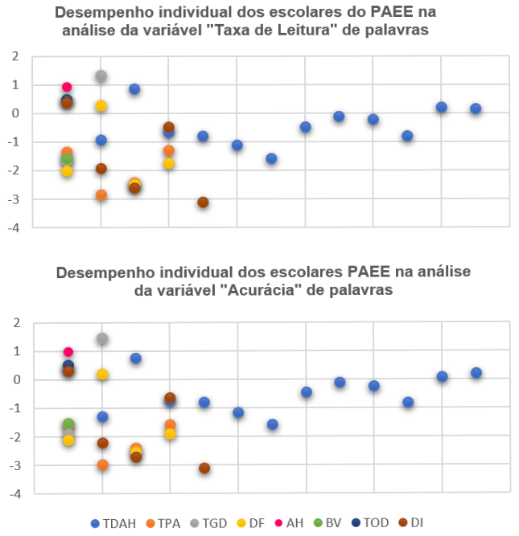
Legenda: TDAH – Transtorno de Atenção e Hiperatividade; TPA – Transtorno do Processamento Auditivo; TGD – Transtorno Global do Desenvolvimento; AH – Altas Habilidades; BV – Baixa Visão; TOD – Transtorno Opositor Desafiador; DI – Deficiência Intelectual; DF – Deficiência Física.

Os resultados acima demonstraram diferença entre o desempenho obtido nas duas variáveis entre escolares do mesmo subgrupo de necessidade especial, por conta da diversidade encontrada em cada subgrupo. A Figura 4 demonstra o desempenho dos escolares na leitura de pseudopalavras, na avaliação das variáveis “Taxa de Leitura” e “Acurácia”.

Figura 4 — Desempenho individual dos escolares do público-alvo da educação especial na análise da leitura de pseudopalavras.

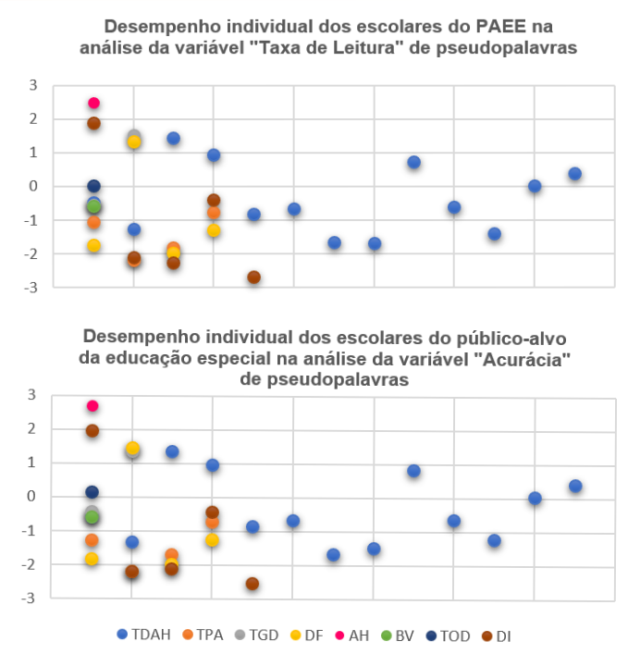
Legenda: TDAH – Transtorno de Atenção e Hiperatividade; TPA – Transtorno do Processamento Auditivo; TGD – Transtorno Global do Desenvolvimento; AH – Altas Habilidades; BV – Baixa Visão; TOD – Transtorno Opositor Desafiador; DI – Deficiência Intelectual; DF – Deficiência Física.

Assim como demonstrado nas figuras anteriores, os grupos demonstraram ser heterogêneos, os resultados foram variados mesmo na comparação intragrupos, dos públicos-alvo da educação especial. A Tabela 1 demonstra a média dos valores obtidos nas variáveis de fluência de leitura de cada subgrupo do PAEE avaliado.

Tabela 1 — Média dos valores obtidos na avaliação das variáveis de fluência de leitura dos escolares do PAEE.

 | Taxa  texto | Acurácia  Texto | Taxa  palavras | Acurácia  palavras | Taxa  pseudo | Acurácia  pseudo
TDAH | 91 | 89 | 52 | 49 | 38 | 36
TPA | 61 | 57 | 30 | 26 | 27 | 23
TGD | 102 | 98 | 57 | 54 | 51 | 48
DF | 55 | 49 | 31 | 28 | 28 | 26
DI | 61 | 58 | 39 | 35 | 31 | 28
BV | 90 | 88 | 25 | 24 | 30 | 28
TOD | 113 | 112 | 64 | 63 | 38 | 37
AH | 151 | 151 | 72 | 72 | 70 | 68
Legenda: TDAH – Transtorno de Atenção e Hiperatividade; TPA – Transtorno do Processamento Auditivo; TGD – Transtorno Global do Desenvolvimento; AH – Altas Habilidades; BV – Baixa Visão; TOD – Transtorno Opositor Desafiador; DI – Deficiência Intelectual; DF – Deficiência Física.

A Tabela 2 demonstra os resultados individuais obtidos pelos escolares na tarefa de compreensão.

Tabela 2 — Desempenho individual de cada escolar do PAAE referentes a compreensão (questões totais).

 | Não sugestivo de Déficit | Sugestivo de alerta para Déficit | Sugestivo de Déficit | Sugestivo de Déficit Moderado à Severo | Sugestivo de Déficit Importante | N
TDAH | 12 | - | - | - | 1 | 13
TPA | 3 | 1 | - | - | - | 4
TGD | 2 | - | - | - | - | 2
AH | 1 | - | - | - | - | 1
BV | - | 1 | - | - | - | 1
TOD | 1 | - | - | - | - | 1
DI | 4 | - | - | - | - | 4
DF | 3 | - | - | - | 1 | 3
Total |  |  |  |  |  | 31
Legenda: TDAH – Transtorno de Atenção e Hiperatividade; TPA – Transtorno do Processamento Auditivo; TGD – Transtorno Global do Desenvolvimento; AH – Altas Habilidades; BV – Baixa Visão; TOD – Transtorno Opositor Desafiador; DI – Deficiência Intelectual; DF – Deficiência Física.

Na avaliação da compreensão ambos os gráficos demostraram resultados adequados na avaliação da maior parte dos escolares do PAEE. Para comparar o desempenho dos escolares nas variáveis de Fluência de Leitura, foi aplicado o Test t de Student para duas amostras independentes, os resultados foram expressos na Tabela 3.

Tabela 3 — Resultados obtidos na comparação entre as variáveis avaliadas na compreensão de leitura entre grupos e intragrupos

GC X GI
Taxa-texto | 0,0074* |  | Acurácia-texto | 0,0150*
Taxa-palavra | 0,0001* |  | Acurácia-palavra | 0,0004*
Taxa-pseudo | 0,0464* |  | Acurácia-pseudo | 0,0591*
*Valores com diferenças estatisticamente significativas com p <0,05
Legenda: GC – Grupo Controle; GI – Grupo Interesse

A tabela 3 demostra diferenças estatisticamente significantes em todas as variáveis avaliadas. O desempenho foi superior para os escolares do grupo controle. Quanto ao desempenho dos leitores na tarefa de compreensão, foi aplicado e Test t de Student, os resultados foram expressos na Tabela 4.

Tabela 4 — Resultados obtidos na comparação entre as variáveis avaliadas na compreensão de leitura entre grupos e intragrupos

 | GCXGI | GCXGC | GIXGI
Literais x inferenciais | 0,003* | 0,003* | 0,001*
Literais x literais | 0,016*
Inferenciais x inferenciais | 0,005*
Totais x totais | 0,005*
*Valores com diferenças estatisticamente significativas com p <0,05
Legenda: GC – Grupo Controle; GI – Grupo Interesse

Em todas as comparações foram encontradas diferenças estatisticamente significantes. Nas comparações entre grupos, os resultados foram melhores para os escolares do GC. Assim como nas comparações intragrupos o desempenho dos escolares foi melhor na variável questões literais, quando comparadas as questões inferenciais.

- Discussão

Este estudo teve como objetivo avaliar a utilização da fluência de leitura como um indicador de competência de leitura da educação inclusiva e avaliou de forma individual o desempenho dos alunos do público-alvo da educação especial e a média de cada subgrupo avaliado. De acordo com os resultados, a fluência de leitura permitiu a obtenção de dados objetivos extraídos da leitura dos escolares avaliados. Como têm demonstrado estudos em escolares sem queixas (Martins & Capellini, 2014; López, 2014; Celeste, et al., 2018; Martins & Capellini, 2019) os resultados da presente pesquisa indicam que a medida fluência de leitura é válida na avaliação dos escolares do público-alvo da educação especial.

Na avaliação coletiva dos escolares, a fim de avaliar os prováveis déficits nas tarefas de leitura e compreensão foi utilizado o escore Z com ponto de corte de $≤$ -1,5 dp. O desempenho dos escolares foi classificado como: não sugestivo de déficit, Z $≤$ -1,0 dp; sugestivo de alerta para déficit, Z entre -1,0 e -1,5 dp; sugestivo de déficit, Z $≤$1,5 dp; sugestivo de déficit moderado à severo, Z entre -1,6 e -2,0 dp e sugestivo de déficit importante Z $≤$ -2,0 dp. Dessa forma, foi possível observar desempenhos variados a depender da medida avaliada na leitura de cada escolar.

Após a comparação dos resultados do GC com GI utilizou-se o Test t de Student para amostras independentes, foi demonstrado resultados superiores para o GC, o nível de significância foi de 5%. Tais resultados foram esperados, pois se trata-se da comparação de escolares sem transtornos e escolares com diagnóstico que, na maioria das vezes, interferem no aprendizado escolar. Esses achados estão de acordo com os de outros estudos que compararam grupos de escolares com diagnósticos de necessidades especiais educacionais e escolares típicos (Ferreira, 2009; Alves et al., 2015).

Na avaliação dos escolares com o diagnóstico de DI, presentes no 4° e 5° anos, observou-se desempenho não sugestivo de déficit nas variáveis “Texto completo” e “Acurácia” do texto completo, palavras e pseudopalavras, para os escolares do 4°ano. No entanto, na análise das mesmas variáveis no 5° ano, os resultados foram sugestivos de déficits para quase todas as variáveis observadas. No caso do grupo de escolares com TGD, presentes no 3° e 5° anos, os resultados foram piores para o 5° ano, especificamente na tarefa de leitura de palavras, no qual o desempenho foi sugestivo de déficit moderado à severo. Sugere-se mais estudos sobre a evolução escolar de escolares com diagnóstico de TGD e DI para verificar se existe uma tendência de distanciamento entre os resultados de crianças desse público-alvo da educação especial e escolares sem queixas com o avanço da escolaridade.

Desta forma, os resultados dos escolares com DI e TGD foram bem variáveis, nos quais alguns indivíduos apresentaram desempenho não sugestivo de déficit, enquanto outros apresentaram desempenho sugestivo de déficit importante. A pesquisa de Huemer e Mann (2010) forneceu dados importantes para o estudo do desempenho em fluência de leitura de alunos com TGD. Os resultados obtidos nas tarefas de compreensão demonstraram melhores resultados nas tarefas de decodificação e resultados muito aquém nas tarefas de compreensão. Acredita-se então que as dificuldades relacionadas a baixa compreensão ultrapassem a associação da compreensão e do desempenho em habilidades fonológicas. Estudos sugerem que a habilidade de decodificar palavras ou ler oralmente seja mais facilmente demonstrada do que o desenvolvimento de leitura com compreensão (Nation et al. 2006; O’Connor & Klein, 2004). No entanto, sabe-se que as pessoas com esses tipos de transtornos apresentam uma variabilidade de desempenhos, por se tratar de um espectro (Nation et al. 2006). Quanto aos escolares com DI, não foram encontrados estudos relacionados a fluência de leitura com esse público-alvo da educação especial, no entanto, trata-se de um grupo heterogêneo de crianças, às quais as respostas variam de acordo com fatores orgânicos adquiridos ou herdados (Braun, 2012).

Ao avaliar os escolares com TDAH, os resultados em grupo demonstram escores não sugestivos de déficit, para todas as variáveis avaliadas em todas as séries. No entanto, na análise individual, os resultados demonstraram grande variedade no desempenho dos escolares. Tais resultados demonstram que o desempenho superior de escolares pode mascarar o desempenho inadequado de outros, uma vez que na análise em grupo se considera a média obtida por todos os escolares. Estudos têm demonstrado que há variabilidade nos resultados relacionados a leitura dos escolares com TDAH devido a fatores característicos a esse diagnóstico. Isso é particularmente importante na fluência de leitura, pois algumas crianças podem ler impulsivamente uma palavra incorretamente, oralmente ou silenciosamente, o que, por sua vez, pode afetar sua interpretação ou compreensão do texto (Pham, 2016).

Quanto ao desempenho dos escolares com BV, apenas no 4° ano do ensino fundamental há um escolar com esse diagnóstico que demonstrou desempenho adequado em todas as variáveis avaliadas, exceto na leitura de palavras, no qual o desempenho foi sugestivo de déficit. Tal resultado pode ser explicado por uma dificuldade individual da criança, já que a amostra foi composta apenas por 1 escolar.

Quanto ao desempenho dos escolares com DF, o desempenho das crianças foi diversificado principalmente nas variáveis relacionadas a leitura do texto e palavras, bem como com as questões de compreensão, que demonstraram escores sugestivos de déficit. Uma possível justificativa para os achados relacionados as crianças com DF seria a presença de apraxia de fala infantil, uma vez que a fluência tem impacto na compreensão de leitura. A apraxia de fala infantil é marcada principalmente por alterações na produção de palavras, marcadas por distorções e erros fonêmicos ou alterações na prosódia (Santos, 2019). Ressalta-se aqui a importância de estudos que avaliem também a apraxia de fala nesse público para que se possa fazer uma separação clara entre dificuldade de planejamento e programação motora e fluência de leitura.

O grupo de AH foi composto por apenas um escolar matriculado no 4° ano, que demonstrou resultados não sugestivos de déficit em todas as tarefas e foi evidenciado o que era esperado pelos pesquisadores do presente estudo, pois o bom desempenho acadêmico é esperado em escolares com AH. Mettrau e Reis (2007) traz em seus estudos diversas definições acerca das pessoas com AH em uma delas ele aborda evidência da aptidão acadêmica específica, com atenção, concentração, aprendizagem rápida, facilidade em memorizar e motivação no aprendizado de disciplinas acadêmicas as quais os alunos se interesse.

Os escolares com TPA demonstraram desempenhos variados nas tarefas avaliadas, com escores inferiores na leitura do texto, palavras e pseudopalavras. Esses achados vão ao
encontro dos encontrados no estudo de Sharma et al. (2006) no qual, houve associação entre distúrbios da leitura e distúrbios no processamento auditivo central, as variáveis avaliadas no estudo em questão, foi a leitura de palavras e pseudopalavras.

Na avaliação da compreensão foi possível observar melhores desempenho para o GC do que para o GI. Tanto o GC quanto o GI apresentaram escores significativamente maiores na compreensão das questões literais, quando comparadas às inferenciais. O estudo de Baretta e Pereira (2018) que avaliou o desempenho de escolares sem queixas do Ensino Fundamental obtiveram resultados similares ao do presente estudo, no qual o desempenho foi significativamente melhor nas questões literais. E ainda, o estudo concluiu que o nível de seriação interfere no desempenho dos escolares, pois os escolares de séries mais avançadas conseguiram fazer mais inferências do que os dos anos anteriores.

De modo geral, ao comparar o desempenho dos escolares nas análises individuais e em grupo foi possível verificar que a maioria dos grupos de necessidades especiais do PAEE se comportam de forma heterogênea, uma vez que os resultados encontrados nas análises em grupos diferiram dos resultados encontrados na análise individual.

Isso demonstra a importância de avaliações individuais que permitam quantificar e acompanhar de forma objetiva o desempenho dos escolares. Um importante resultado desta pesquisa foi a evidência de que a análise apenas em grupo pode mascarar o desempenho individual dos alunos. A avaliação individual permite que o professor identifique a variável de maior dificuldade para o escolar, que possibilita um trabalho direcionado em favor das habilidades mais difíceis para os escolares.

A metodologia abordada no estudo demonstrou que é possível avaliar a fluência de leitura dos escolares do PAAE dispendendo de poucos minutos durante as aulas. No entanto, o deslocamento dos escolares para a sala na qual a leitura foi realizada de forma individual, aumentou o tempo gasto nas coletas de dados, visto que, sempre havia um dos pesquisadores acompanhando os escolares no percurso de ida e volta do local em que as coletas ocorreram. Dessa forma, se a avaliação fosse realizada em local que dispusesse de mais de um computador, como em uma sala de informática, a avaliação seria realizada de forma mais rápida.

O uso do software LEPIC ® proporcionou maior rapidez na avaliação dos escolares, bem como, na obtenção dos resultados alcançados por cada estudante. Porém, cálculo do escore Z utilizado para quantificar o risco de déficit na leitura dos escolares é uma tarefa difícil de ser realizada, que demanda tempo e necessidade de armazenamento dos dados em banco de dados. Dessa forma, seria interessante a implementação do cálculo do escore Z em softwares que preexistentes como o LEPIC ®, ou até mesmo o desenvolvimento de novos instrumentos que capazes de quantificar os riscos de déficits de leitura de forma automática ou semiautomática.

Para resultados mais precisos seria interessante a ampliação do número de escolares do PAEE na amostra total e em cada série. Além disso, é necessário a realização de estudos longitudinais com a mesma proposta a fim de verificar se a fluência de leitura se apresenta como uma medida válida não só na avaliação de tais escolares, mas também no acompanhamento deles.

- Conclusão

A fluência de leitura demonstrou ser um bom indicador de competência leitora, principalmente na análise individual dos alunos, pois permitiu a avaliação de variáveis importantes para o desenvolvimento da escolaridade. A diversidade encontrada dentro dos subgrupos do público-alvo da educação especial mostrou que a avaliação de fluência de leitura individual é essencial tanto para pesquisas quanto para a prática pedagógica.

As avaliações demonstraram o desempenho dos escolares do GC foi superior aos do GI. Além disso, os escolares do GI avaliados apresentaram desempenhos muito heterogêneos, nos quais os escolares com DI, TGD, TDAH, TPA e DF demonstraram nas análises individuais escores variados mesmo para escolares do mesmo subgrupo. Os escolares com AH, TOD e BV com visão corrigida, apresentaram desempenho adequado em praticamente todas as tarefas avaliadas, no entanto, o número desses escolares da amostra foi reduzido.

Agradecimentos

Agradecemos à Função de Apoio à Pesquisa do Distrito Federal pelo financiamento parcial da presente pesquisa.

Conflito de interesses

Declaramos não ter qualquer conflito de interesse, em potencial, neste estudo.

Contribuição dos autores

Nós, Edlaine Souza Pereira, Luciana Mendonça Alves, Vanessa de Oliveira Martins-Reis e Leticia Correa Celeste, declaramos, para os devidos fins, que não temos qualquer conflito de interesse, em potencial, neste estudo. A primeira autora realizou a coleta de dados e todos nós participamos da conceptualização do estudo, metodologia, desenho do estudo, análise formal dos dados, análise estatística dos dados, aquisição de financiamento, administração do projeto, supervisão do projeto, geração dos dados, validação e edição dos dados. Todos os autores aprovam a versão final do manuscrito e são responsáveis por todos os aspectos, incluindo a garantia de sua veracidade e integridade.

Referências

Alves, L. M., Lalain, M., Ghio, A., & Celeste, L. C. (2015). Escala multidimensional de fluência em leitura: avaliação perceptive da leitura em escolares com e sem dislexia do desenvolvimento. In R. Mousinho, L. M. Alves, & S. A. Capellini (Eds.), Dislexia: novos temas, novas perspectivas (pp.151-164). Wak.
Alves, L. M., Martins, F. S., & Celeste, L.C. (2018). LEPIC - software de análise de leitura. In L. M. Alves, R. Mousinho, S. A. Capellini. (Eds.), Dislexia: novos temas, novas perspectivas (pp.71-82). Volume IV. 4ed. Wak.

Baretta, D., & Pereira, V. W. (2018). Compreensão literal e inferencial em alunos do Ensino Fundamental. Signo, 43(77), 53-61. http://dx.doi.org/10.17058/signo.v43i77.11533

Braun, P. (2012). Uma intervenção colaborativa sobre os processos de ensino e aprendizagem do aluno com deficiência intelectual [Tese de doutorado]. Universidade do Estado do Rio de Janeiro). https://www.bdtd.uerj.br:8443/handle/1/10337 (acesso em 01 de dezembro, 2021)

Campos, J. A. D. P. P., Duarte, M., & Cia, F. (2012). A prática pedagógica de professores do ensino regular junto aos alunos com necessidades educacionais especiais. Teoria e Prática da Educação, 15(1), 19-24. https://doi.org/10.4025/tpe.v15i1.18545

Castro, A. M. D. (2007). A avaliação da aprendizagem no contexto da inclusão de alunos com necessidades educacionais especiais na escola pública [Tese de doutorado]. Universidade de São Paulo.

Celeste, L. C., Pereira, E. S., Pereira, N. R. R., & Alves, L. M. (2018). Prosodic parameters of reading in 2nd to 5th grade students. In CoDAS. 1(30). Sociedade Brasileira de Fonoaudiologia. https://doi.org/10.1590/2317-1782/20182017034

Ferreira, R. D. S. (2009). Avaliação da fluência na leitura em crianças com e sem necessidades educativas especiais: Validação de uma prova de fluência na leitura para o 2º Ano do 1º CEB [Tese de doutorado]. Universidade de Lisboa. http://hdl.handle.net/10400.5/2142 (acesso em 01 de dezembro, 2021).

Fuchs, D., Fuchs, L. S., & Vaughn, S. (2014). What is intensive instruction and why is it important?. Teaching Exceptional Children, 46(4), 13-18. https://doi.org/10.1177/0040059914522966

Fuchs, D., Fuchs, L. S., & Compton, D. L. (2012). Smart RTI: A next-generation approach to multilevel prevention. Exceptional Children, 78(3), 263-279. https://doi.org/10.1177/001440291207800301

Huemer, S. V., & Mann, V. (2010). A comprehensive profile of decoding and comprehension in autism spectrum disorders. Journal of Autism and Developmental Disorders, 40(4), 485-493. https://doi.org/10.1007/s10803-009-0892-3

Jacobson, L. A., Ryan, M., Martin, R. B., Ewen, J., Mostofsky, S. H., Denckla, M. B., & Mahone, E. M. (2011). Working memory influences processing speed and reading fluency in ADHD. Child Neuropsychology, 17(3), 209-224. https://doi.org/10.1080/09297049.2010.532204

Jacobson, L. A., Ryan, M., Denckla, M. B., Mostofsky, S. H., & Mahone, E. M. (2013). Performance lapses in children with attention-deficit/hyperactivity disorder contribute to poor reading fluency. Archives of Clinical Neuropsychology, 28(7), 672-683. https://doi.org/10.1093/arclin/act048

López, D. (2014). Attention-Deficit/Hyperactivity Disorder: prevalence of risk in the scholastic scope of the Canary islands. Actas Esp Psiquiatr, 42(4), 169-75. https://pubmed.ncbi.nlm.nih.gov/25017494/ (acesso em 01 de dezembro, 2021)

Martins, M. A., & Capellini, S. A. (2019). Relação entre fluência de leitura oral e compreensão de leitura. In CoDAS (pp. e20170244-e20170244). https://doi.org/10.1590/2317-1782/20182018244.

Martins, M. A., & Capellini, S. A. (2014). Fluência e compreensão da leitura em escolares do 3º ao 5º ano do ensino fundamental. Estudos de Psicologia (Campinas), 31(4), 499-506. https://doi.org/10.1590/0103-166X2014000400004.

Mettrau, M. B., & Reis, H. M. M. D. S. (2007). Políticas Públicas: altas habilidades/superdotação e a literatura especializada no contexto da educação especial/inclusiva. Ensaio: Avaliação e Políticas Públicas em Educação, 15(57), 489-509. https://doi.org/10.1590/S0104-40362007000400003.

Nation, K., Clarke, P., Wright, B., & Williams, C. (2006). Patterns of reading ability in children with autism spectrum disorder. Journal of Autism and Developmental Disorders, 36(7), 911. https://doi.org/10.1007/s10803-006-0130-1.

O'Connor, I. M., & Klein, P. D. (2004). Exploration of strategies for facilitating the reading comprehension of high-functioning students with autism spectrum disorders. Journal of Autism and Developmental Disorders, 34(2), 115-127. https://doi.org/10.1023/B:JADD.0000022603.44077.6b

Pham, A. V. (2016). Differentiating behavioral ratings of inattention, impulsivity, and hyperactivity in children: effects on reading achievement. Journal of Attention Disorders, 20(8), 674-683. https://doi.org/10.1177/1087054712473833.

Puliezi, S., & Maluf, M. R. (2014). A fluência e sua importância para a compreensão da leitura. Psico-USF, 19(3), 467-475. https://doi.org/10.1590/1413-82712014019003009

Santos, T. R. D. (2019). Elaboração de um checklist para identificação de sinais de apraxia de fala na infância [Tese de doutorado]. Universidade de São Paulo.

Sharma, M., Purdy, S. C., Newall, P., Wheldall, K., Beaman, R., & Dillon, H. (2006). Electrophysiological and behavioral evidence of auditory processing deficits in children with reading disorder. Clinical Neurophysiology, 117(5), 1130-1144. https://doi.org/10.1016/j.clinph.2006.02.001

Vaughn, S., & Swanson, E. A. (2015). Special education research advances knowledge in education. Exceptional Children, 82(1), 11-24. https://doi.org/10.1177/0014402915598781

Perfil Educacional e Funcional de Estudantes da Educação Especial da Região Administrativa de Samambaia e Construção de Indicadores para o Monitoramento da Aprendizagem. Disponível em: <https://sites.google.com/view/perfil-educacional-e-funcional/p%C3%A1gina-inicial>.

